Казань – Москва

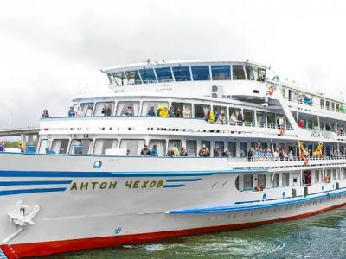
  Стоимость круиза: | от 84 269 руб
  Продолжительность: | 6 дней / 5 ночей
  Судно: | АНТОН ЧЕХОВ
  Даты заезда: | c 28-08-2025 по 02-09-2025
  Параметры круиза: | Гарантированные экскурсии на русском языке в каждом городе  Русская группа

Цена круиза на 1 человека

Главная палуба, Стандарт 2М (-11%, до 30.11.2024) | 84 269 руб
Главная палуба, Стандарт 2М | 94 685 руб
Средняя палуба, Стандарт 2М (-11%, до 30.11.2024) | 88 482 руб
Средняя палуба, Стандарт 2М | 99 419 руб
Средняя палуба, Люкс 2М+ (-11%, до 30.11.2024) | 122 190 руб
Средняя палуба, Люкс 2М+ | 137 293 руб
Шлюпочная палуба, Люкс 2М+ (-11%, до 30.11.2024) | 126 404 руб
Шлюпочная палуба, Люкс 2М+ | 142 027 руб

Особенности круиза

График скидок по акции "Раннее бронирование-2025":
- 01.11-30.11.2023 – скидка 11%
- 01.12-31.12.2023 – скидка 10%
Одноместное размещение: доплата 70% за основное место в двухместных каютах.
Скидка пенсионерам: 10% (предоставляется при предъявлении пенсионного удостоверения).
Скидка сотрудникам силовых структур и членам их семей: 10% (предоставляется при предъявлении служебного удостоверения).
Скидка участникам ВОВ, блокадникам, многодетным семьям, инвалидам и сопровождающему лицу: 10% (предоставляется при предъявлении удостоверения).
Скидки детям до 14 лет: 50% при размещении на верхнем месте в каюте «4М», скидка 15% за размещение в других типах кают.
Скидки детям от 2 до 4 лет: 100% для всех категорий кают, размещение без места с оплатой питания.
Скидки взрослым: 30% при размещении на допместах в каютах «Люкс 2М+» или на верхнем месте в каюте «4М».
Акция «Два плюс один!»: в каютах класса Люкс ребенок до 14 лет включительно на дополнительном месте размещается бесплатно.
* Постоянные скидки не суммируются с акционными!
В связи с погодными и навигационными условиями расписание круиза может быть изменено! Будьте внимательны, планируя ваше свободное время в порту стоянки!

Программа круиза

День 1 Отправление: 21:00. Страна: Россия
Казань

Регистрация и посадка на борт. Отправление из Казани в 21:00.
День 2 Прибытие: 08:00. Отправление: 17:00. Страна: Россия
Чебоксары

08:00 - 17:00: стоянка в Чебоксарах
Описание:
Чебоксары — столица Чувашской Республики, город с многовековой историей, упоминаемый в письменных источниках с 1469 г. как Чебоксар. Чебоксары — это город, где русская и чувашская культуры тесно переплелись и дополняют друг друга. Жемчужиной и главной достопримечательностью города является Чебоксарский залив, по берегам которого расположен архитектурный ансамбль — театр оперы и балета, филармония, Спасо-Преображенский женский монастырь, Храм св. Иоанна Кронштадтского, Владимирская церковь. Символом города и всей Чувашской Республики является величественный Монумент Матери-покровительнице. Город славится шедеврами церковной архитектуры, знаменит своими уникальными музеями и по праву считается «культурной столицей Поволжья».
Экскурсии:
Обзорная экскурсия «Чебоксары – столица Чувашии».
День 3 Прибытие: 14:00. Отправление: 19:00. Страна: Россия
Городец

14:00 - 19:00: стоянка в Городце
Описание:
Городец — древнейший город на территории Нижегородской области на левом берегу Волги. В домах провинциального купечества причудливо переплетаются черты городской каменной архитектуры и народного деревянного зодчества. Главная достопримечательность Городца — крепостной земляной вал и ров XII—XIV вв. Городец славен художественными промыслами: резьбой по дереву, росписью. Городецкая живопись, больше известная как городецкая роспись — одно из наиболее ярких самобытных явлений в народном искусстве XIX и первой половины XX века.
Экскурсии:
Вариант 1:
Экскурсия «Городецкие достопримечательности».
Вариант 2:
Экскурсия «В гостях у самовара».
День 4 Прибытие: 08:00. Отправление: 14:00. Страна: Россия
Плёс

08:00 - 14:00: стоянка в Плёсе
Описание:
Плёс — небольшой провинциальный город в Ивановской области на правом берегу Волги, одна из жемчужин Золотого кольца России. История Плёса ведет начало с 1410 г., когда московский князь Василий I велел построить здесь укрепленную таможенно-сторожевую заставу. В Плёсе сохранилось большое количество памятников архитектуры: церковь Воскресения Христова, Успенский собор, церковь Св. Варвары, торговые ряды XIX в. и др. Городок приобрел свою популярность благодаря творчеству великого русского живописца Исаака Левитана, который запечатлел красоту плёсского края на более чем двух сотнях своих картин. В Плёсе расположен единственный в России Мемориальный дом-музей И. И. Левитана. Сегодня Плёс стал центром притяжения художников и просто всех неравнодушных к пейзажным красотам Волги.
Экскурсии:
Пешеходная экскурсия с посещением музея.
День 5 Прибытие: 08:00. Отправление: 12:00. Страна: Россия
Мышкин

08:00 - 12:00: стоянка в Мышкине
Описание:
Мышкин — уникальный уютный русский городок в Ярославской области на левом берегу Волги с особой атмосферой провинциального купеческого быта и единственным в мире музеем Мыши. Визитной карточкой города были и остаются его уникальные музеи: Комплекс «Мышкины палаты» (или Дворец Мыши), историко-этнографический комплекс под открытым небом «Музей крестьянской архитектуры малых форм», Музей техники «Мышкинский СамоходЪ», Музей валенок, Музей водки Петра Смирнова, Музей-галерея кукол и кукольной миниатюры и др. Сегодня основным направлением в развитии Мышкина является туризм.
Экскурсии:
Вариант 1:
Экскурсия «К мышам на старую мельницу».
Вариант 2:
Экскурсия «Мышиное царство».
День 6 Прибытие: 13:00. Страна: Россия
Москва

Прибытие в Москву в 13:00. Сход с корабля.

Описание круиза

Маршрут: Казань – Чебоксары – Городец – Плес – Мышкин – Москва

В стоимость круиза входит

Размещение, сервисы на борту:
- Размещение в каюте выбранной категории
- Трёхразовое сбалансированное питание в ресторане с возможностью выбора вегетарианских и низкокалорийных блюд (завтрак – шведский стол, обед и ужин – выборное меню)
- Доступ в интернет по Wi-Fi на борту (при наличии технической возможности)
Оздоровительная программа:
- Фитнес-программы различной степени интенсивности, рассчитанные на любой уровень подготовки: утренняя йога, оздоровительная гимнастика, детская зарядка
- Фиточай (количество порций зависит от продолжительности рейса)
- Кислородный коктейль (количество порций зависит от продолжительности рейса)
- Спортивные тренажеры и бассейн
Анимационная программа:
- Настольные и командные игры
- Интерактивные шоу-программы
- Тематические мастер-классы
- Танцевальные уроки
- Концерты и музыкальные вечера
- Творческие встречи
- Беседы и лекции
- Фильмы и мультфильмы
- Радиопередачи
- Детская анимация
Экскурсионная программа в портах захода:
- Экскурсии по маршруту, входящие в основной пакет

Дополнительно оплачивается

- Проезд к месту начала и от места окончания круиза
- Сауна
- Бар
- Прачечная
- Медицинское обслуживание
- Дополнительные экскурсии
- Прочие личные расходы

АНТОН ЧЕХОВ  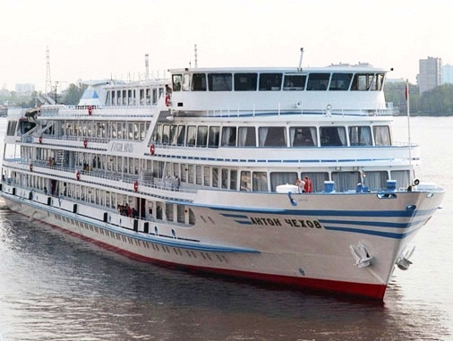 | Четырехпалубный теплоход “АНТОН ЧЕХОВ” построен в Австрии, полностью реконструирован в 2019 году.  На борту теплохода есть бассейн с открывающейся стеклянной крышей, поэтому помимо приема солнечных ванн и наслаждения свежим воздухом в шезлонгах на солнечной палубе, Вы сможете искупаться. Помимо этого на борту Вы найдете ресторан, бар с танцевальной площадкой, уютный кинозал, музыкальный салон, небольшой сувенирный магазин и салон красоты, доступны услуги гладильной, прачечной и бортового доктора.  Технические параметры:  Проект – Q-056  Длина – 116 м  Ширина – 16,5 м  Осадка – 2,8 м  Скорость – 25,6 км/ч  Пассажировместимость – 145 чел  Общее количество кают: 74  Люкс двухкомнатный – 2 каюты  Люкс двухместный – 25 кают  Стандарт двухместный – 44 каюты  Стандарт одноместный – 3 каюты  Все каюты теплохода оборудованы открывающимися окнами. В каждой каюте: кондиционер, душ, телевизор, сейф, внутренний телефон, ванная комната (зеркало, 2 стакана, полотенца, фен).
Люкс двухкомнатный  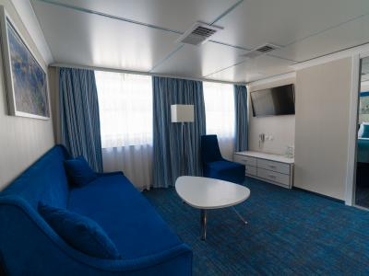 | Просторная двухкомнатная каюта со всеми удобствами рассчитана на двух пассажиров (есть возможность размещения ребенка до 14 лет на дополнительном месте).  В каюте два больших открывающихся обзорных окна, двуспальная кровать (не раздвигается), диван, кондиционер, телевизор, сейф, внутренний телефон, холодильник, ванна, санузел, фен, туалетные принадлежности, полотенца.  Шлюпочная палуба: каюты № 106, 107.
Люкс  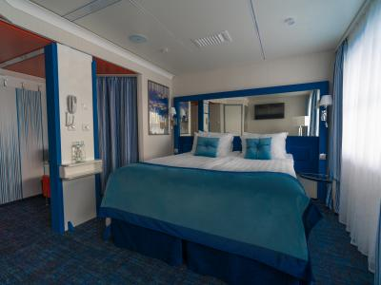 | Просторная каюта со всеми удобствами рассчитана на двух пассажиров (есть возможность размещения ребенка до 14 лет на дополнительном месте).  В каюте два больших открывающихся обзорных окна, двуспальная кровать (можно раздвинуть), диван, кондиционер, телевизор, сейф, внутренний телефон, холодильник, душ, санузел, фен, туалетные принадлежности, полотенца.  Главная палуба: каюта № 320.  Средняя палуба: каюты № 214-225.  Шлюпочная палуба: каюты № 109-119.
Стандартная одноместная каюта  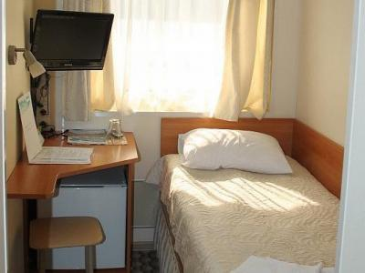 | Уютная каюта со всеми удобствами рассчитана на одного пассажира.  В каюте большое открывающееся обзорное окно, односпальная кровать, кондиционер, телевизор, сейф, внутренний телефон, душ, санузел, фен, туалетные принадлежности, полотенца.  Средняя палуба: каюты № 200, 201, 203.
Стандартная двухместная каюта  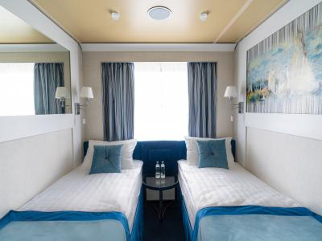 | Уютная каюта со всеми удобствами рассчитана на двух пассажиров.  В каюте большое открывающееся обзорное окно, две односпальные кровати (нельзя сдвинуть), кондиционер, телевизор, сейф, внутренний телефон, душ, санузел, фен, туалетные принадлежности, полотенца.  Главная палуба: каюты № 303-319, 321-331.  Средняя палуба: каюты № 202, 204-213, 226-229.  Шлюпочная палуба: каюты № 104, 120-122.

